Советы родителям
по формированию основ культуры питания в семье

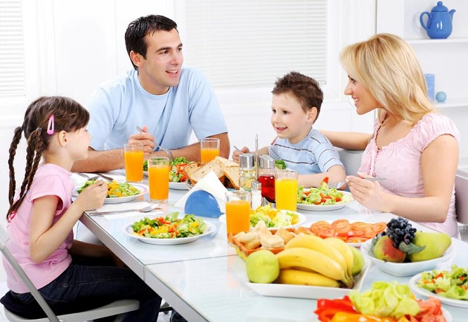

Кулинарные игры

Занимательные задания и кулинарные игры позволят не только сформировать у детей дошкольного возраста основы культуры питания, но и организовать семейный досуг, наладить более тесное общение со своим ребенком.
С рождения вопросами питания ребенка занимаются его родители, в первую очередь – мать. Говоря о кормлении малыша, мы подразумеваем не только механическое принятие пищи, но и ряд других аспектов:
физиологический – обеспечение физического роста и здоровья;
психологический – обеспечение эмоционального благополучия;
социальный – установление личностного контакта, невербального, тактильного общения между матерью и ребенком.
Таким образом, в первые годы жизни ответственность за здоровье ребенка несет семья. Отдавая ребенка в дошкольное учреждение, родители сталкиваются с определенными проблемами, среди которых главной является адаптация малыша к условиям ДОУ, включающая и вопросы питания.
Если в семье осуществляется грамотный подход, подобран правильный, соответствующий возрасту рацион, а ребенку привиты навыки здорового питания, то меню дошкольного учреждения будет принято ребенком спокойно и безболезненно.

Он будет есть привычную для него пищу, которая не вызовет у него негативной реакции, сохранит тем самым психологический комфорт.
Большинство родителей сознают важную роль питания для здоровья своих детей, но недостаточно информированы о том, как правильно его организовать. До сих пор во многих семьях укоренились традиции и мнения, которые противоречат медицинским рекомендациям рационального питания, часто питание однообразно строится с учетом одного лишь принципа – удовлетворения вкусов членов семьи. Нередко вместо натуральных продуктов используются продукты быстрого приготовления: «Роллтон», «Доширак», пельмени, колбасные изделия, чипсы, газированные напитки.
При таком обедненном рационе ребенок, естественно, не получает достаточного количества пищевых веществ, необходимых для его нормального роста и развития.
По данным исследований, проведенных НИИ питания РАМН, 60–90% населения, в том числе детей, независимо от возраста, социального положения и других факторов испытывают дефицит витаминов - группы В (50% детей), витамина С, кальция, железа (около 50% детей).

Статистические данные о неинфекционной заболеваемости населения за последние 10 лет отражают значительную динамику роста болезней детей дошкольного возраста, обусловленных несбалансированным, нерациональным питанием. С фактором неправильного питания связано увеличение заболеваемости дошкольников болезнями органов пищеварения. Недостаток йода в пище вызывает болезни щитовидной железы. Избыточное употребление легкоусвояемых углеводов определяет рост заболеваемости сахарным диабетом, ожирением, кариесом.

Родителям необходимо помнить о соблюдении преемственности в питании детей в дошкольном учреждении и дома, знать какие продукты получили ребята в течение дня в детском саду. Члены семей воспитанников также должны иметь информацию о тех культурно-гигиенических навыках, которые усваивают ребята в детском саду:

В первой младшей группе ребенка учат есть самостоятельно и опрятно, держать ложку в правой руке, тщательно пережевывать пищу, пользоваться салфеткой с напоминанием взрослых, благодарить после еды.

Во второй младшей группе необходимо, чтобы дети привыкли хорошо пережевывать пищу с закрытым ртом, пользоваться вилкой, без напоминания взрослых вытирать губы и пальцы салфеткой, выходя из-за стола, благодарить и тихо задвигать стул, а после еды полоскать рот водой.
Далее в средней группе дети приучаются правильно пользоваться столовыми приборами (ложкой, вилкой, ножом), салфеткой, во время еды брать пищу понемногу, есть бесшумно, а также самостоятельно полоскать рот водой.
Для детей старшего дошкольного возраста задачи более сложные, наряду с гигиеническими навыками дошкольники знакомятся с правилами этикета. В старшей группе ребенок садится за стол в опрятном виде, причесанный, с чистыми руками, ест аккуратно, умеет пользоваться салфеткой, умело пользуется столовыми приборами, сохраняет правильную позу за столом, не мешает соседям, а при необходимости оказывает им помощь.
Далее в подготовительной группе все эти навыки совершенствуются и закрепляются.

Дома желательно следовать принципу «как у нас в садике», это поможет сориентироваться в ассортименте продуктов, употребляемых малышом в дошкольном учреждении. Приходя в детский сад, можно прочитать ребенку меню, положительно отозваться о рационе.

Следует воздержаться от негативных оценок при детях. Если появляются вопросы или сомнения, нужно обратиться к воспитателю или к медсестре. Родители должны стараться варьировать блюда детского сада с домашним питанием.

Целесообразно также ознакомиться с технологией приготовления пищи в детском саду и следовать ей, особенно в адаптационный период, когда ребенок только начал посещать дошкольное учреждение. Дома можно организовать совместно игру «Поваренок», для которой нужно подобрать продукты, составить совместно с ребенком меню. Пусть взрослые напишут его, а ребенок оформит. Далее совместно один из членов семьи вместе с дошкольником готовит какое-либо блюдо, а затем они угощают других. В воспитании во все времена актуален принцип «делай, как я». Только личным примером можно добиться желаемых результатов.

Говоря о пользе овощей, можно предложить ребенку поиграть кулинарные игры, например в игру «Попробуй угадай». Для этого нужно нарезать мелкими ломтиками морковь или свеклу, положить на блюдце, накрыть салфеткой. Ребенок с закрытыми глазами должен определить, что он съел. Если возникают затруднения, то следует загадать загадку или показать ломтик овоща. Если он угадал, то можно предложить приготовить совместно блюдо из этих овощей.

Полезно сделать употребление овощей традицией в семье. Важно красиво оформить, обыграть блюдо, подать небольшими порциями. Дети очень любят играть, поэтому можно организовать игру «Фондю». Те же разнообразные овощные ломтики сырые или обработанные выкладывают на блюдце, ставят его на поднос, в соусницы наливают молочный соус, сметану, мясную подливку, детям дают шпажки и предлагают попробовать. Это занятие весьма увлекательно для всей семьи.

Важно помнить еще об одном принципе: «Не все, что вкусно – полезно». Особенно это актуально, когда речь идет о детях, страдающих хроническими заболеваниями, например, аллергией, диатезами. Ряд исключенных из рациона продуктов заменяется продуктами, не вызывающими аллергии, обострений какого-либо заболевания. В общении со здоровым ребенком применение этого принципа можно превратить в своего рода игру, правила которой регламентируют употребление того или иного продукта питания, например, ограничивают количество шоколада, выпечки, жвачки, кетчупа и других продуктов.

Дома можно устраивать дни вкусных и полезных продуктов. Для этого нужно сходить вместе с ребенком в магазин, а затем поиграть в игру «Вкусно и полезно?». Выбирая вместе с ребенком покупки в магазине, взрослый задает ему вопросы о том, какие продукты, на его взгляд, и вкусные, и полезные, просит объяснить выбор, в чем заключается польза.

Например, морковь – вкусно и полезно, огурцы – вкусно и полезно, конфеты – вкусно, но полезно ли?

Использование в процессе общения с ребенком принципа «знаю сам, научу друга» позволяет понять, насколько ему интересны полученные знания и умения, как он применяет их в быту. Можно пригласить в гости своих друзей и друзей своего ребенка и устроить игру «Продуктовый пир». Собравшиеся делятся на команды, имеющие равное количество участников. На подносах для каждой команды выложены разные продукты. Капитанам выдают корзинки или сумки и предлагают отобрать и вкусные, и полезные, на их взгляд, продукты. На счет раз-два-три команды стартуют, а дети анализируют продуктовый набор. Почему тот или иной участник принес этот продукт?

Эта забавная эстафета потребует затраты физических сил и энергии, поэтому мы предлагаем далее организовать «Аукцион вкусных и полезных блюд». Для этого сервируют праздничный стол, гости приносят приготовленные дома со своими детьми полезные и вкусные блюда, красиво оформленные, сопровождают их рецептами. Одно из условий аукциона заключается в том, что все нужно попробовать и оценить наиболее понравившееся блюдо. В подарок все получают замечательные рецепты вкусных и полезных блюд.

